Vereador Dato do Ônibus

Requerimento n° 17/2023

Autor: Deodato Do Espirito Santo Filho.

Ao Senhor, Presidente.

Aos Senhores Vereadores e Senhoras Vereadoras.

Assunto: Reitero o requerimento n°116/2021 ao executivo, a instalação de Bueiros na Rua Aldair Pereira Barros, no final da Rua Araguaia, no Bairro Araguaia Nova Marabá.

O Vereador que este subscreve requer que, Após ouvir o plenário desta casa de leis, na forma do Art. 174 V Combinado com o § 2° do regime interno, seja encaminhado o oficio ao Excelentíssimo Senhor, Prefeito de Marabá, Sebastião Miranda Filho, indicação: Solicito ao poder executivo, a instalação de bueiros na Rua Aldair Pereira Barros no final da Rua Araguaia no Bairro Araguaia Nova Marabá.

JUSTIFICATIVA

Atendendo ao pedido da comunidade e usuários, indico este serviço, a instalação de bueiros na Rua Aldair Pereira Barros no final da Rua Araguaia no Bairro Araguaia Nova Marabá, os moradores da rua citada estão enfrentando dificuldades de locomoção diariamente, impedindo o trafego dos moradores da região no local.

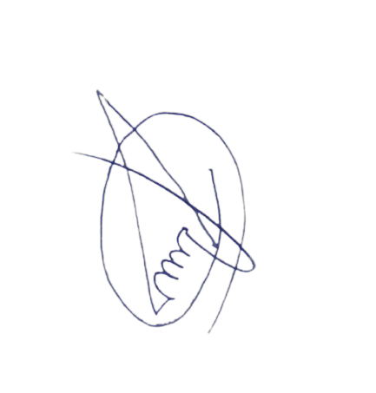

Deodato Espirito Santo Filho
Vereador – CMM
Rodovia Transamazônica – Av. Hileia do INCRA – Marabá-Pá – Gabinete. 19 – 1º andar.
E- mail:gabinete19datodoonibus@gmail.com Telefone: (94) 9842216-04

